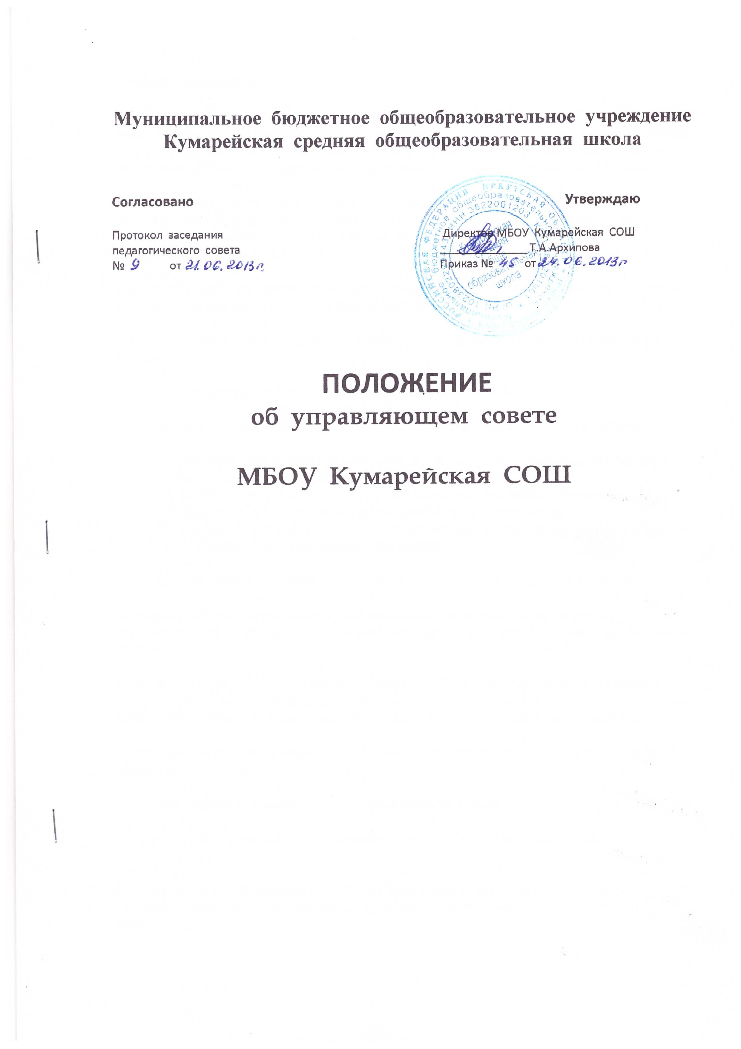

I. Общие положения

1.1. Управляющий совет (далее - Совет) муниципального бюджетного общеобразовательного учреждения «Кумарейская средняя общеобразовательная школа» (далее - ОО) является коллегиальным органом управления ОО, реализующим принцип демократического, государственно-общественного характера управления образованием.

1.2. Совет осуществляет свою деятельность в соответствии с ФЗ № 273-ФЗ «Об образовании в Российской Федерации» от 29.12.2012 года, иными нормативными правовыми актами Российской Федерации, Уставом ОО, иными локальными нормативными актами ОО.

1.3. Деятельность членов Совета основывается на принципах добровольности участия в его работе, коллегиальности принятия решений, гласности.

1.4. Члены Совета осуществляют свою работу в управляющем совете на общественных началах.

II. Структура и численность управляющего совета

2.1. Совет состоит из следующих категорий участников образовательного процесса:

- представителей родителей (законных представителей) учащихся всех уровней общего образования – 3 человека;
- учащихся второго и третьего уровней общего образования - 2 человека;
- работников ОО (в том числе руководителя ОО) – 3 человека;
- в состав Совета входит один представитель (доверенное лицо) Учредителя
ОО, в соответствии с приказом о назначении.

2.2. Общая численность Совета определяется Уставом ОО и состоит из 11 членов.

Общее количество членов Совета, избираемых из числа родителей (законных представителей) учащихся, не может быть меньше 1/3 и больше 1/2 общего числа членов Совета.

Количество членов Совета из числа работников ОО не может превышать 1/4 общего числа членов Совета. При этом не менее чем 2/3 из них должны являться педагогическими работниками школы. Руководитель школы входит в состав Совета по должности.

Представители учащихся избираются в Совет по одному из второго и третьего уровней общего образования.

III. Порядок формирования управляющего совета

3.1 Совет ОО создается с использованием процедур выборов и назначения.

3.2. Выборы.
С использованием процедуры выборов в Совет избираются представители родителей (законных представителей) учащихся, представители работников, представители учащихся ОО.
Участие в выборах является свободным и добровольным. Никто не вправе оказывать на участников образовательного процесса воздействие с целью принудить к участию или неучастию в выборах либо воспрепятствовать их свободному волеизъявлению.
Выборы проводятся тайным голосованием при условии получения согласия лиц быть избранными в состав Совета ОО.
Для проведения выборов издается приказ руководителя ОО, которым определяются сроки их проведения и создается избирательная комиссия. В состав избирательной комиссии в обязательном порядке включаются по одному представителю от родителей (законных представителей), работников, учащихся среднего общего образования и представитель учредителя.
Руководитель ОО оказывает организационную помощь избирательной комиссии и обеспечивает проведение выборов необходимыми ресурсами: предоставляет помещения, оргтехнику, расходуемые материалы и т.п.

Избирательная комиссия:

- избирает из своего состава председателя и секретаря;
- назначает срок регистрации кандидатов от различных категорий участников
образовательного процесса;
- регистрирует кандидатов;
- вывешивает списки для ознакомления избирателей;
- организует изготовление необходимых бюллетеней;
- рассматривает поданные отводы и в случае их обоснованности лишает кандидатов
регистрации;
- проводит собрания (конференции) соответствующих участников образовательного
процесса, подводит итоги выборов членов Совета ОО;
- в недельный срок после проведения выборного собрания (конференции) принимает и
рассматривает жалобы о нарушении процедуры проведения выборов и принимает по
ним решения;
- составляет список избранных членов Совета ОО и направляет его руководителю
ОО.

О месте и времени проведения выборов извещаются все лица, имеющие право участвовать в выборах, не позднее, чем за семь дней до дня голосования. Наличие письменного подтверждения того, что информация о выборах получена лицами, имеющими право участвовать в выборах обязательно.

Выборы в члены Совета проводятся на общих классных собраниях. На конференции, специально избранных представителей (по 3 чел от класса) и кандидатов в управляющий совет происходит тайное голосование для избрания от родительской общественности по одному человеку от класса.

Заседания общего собрания или конференции являются правомочными, если в них принимают участие не менее половины лиц, имеющих право принимать участие в выборах.

Кворум для собрания родителей (законных представителей) учащихся не устанавливается, если все они были надлежащим образом уведомлены о времени, месте проведения выборов и повестке дня.

Избранными считаются кандидаты, за которых проголосовало наибольшее количество лиц, принявших участие в выборах.

На любой стадии проведения выборов с момента их назначения и до начала голосования любой участвующий в выборах или группа участвующих имеет право на выдвижение кандидатов. Участвующие в выборах Совета ОО имеют право самовыдвижения в кандидаты в течение этого же срока.

Участники выборов вправе с момента объявления выборов и до дня, предшествующего их проведению, законными методами проводить агитацию, т.е. побуждать или действовать с целью побудить других участников к участию в выборах и/или к голосованию «за» или «против» определенных кандидатов.
Подготовка и проведение всех мероприятий, связанных с выборами, должны осуществляться открыто и гласно.

Проведение всех выборных собраний оформляется протоколами.

3.3. Особенности участия в выборах родителей (законных представителей) учащихся (далее – «родители»):

В выборах имеют право участвовать родители учащихся всех уровней общего образования, зачисленных на момент проведения выборов в ОО.

Каждая семья (полная или неполная) имеет один голос на выборах независимо от того, какое количество детей данной семьи обучается в ОО.

Волеизъявление семьи может быть выражено одним из родителей, при этом согласие второго родителя предполагается при условии надлежащего уведомления его о проведении выборов. В случае если родителям учащегося, лично участвующим в выборах, не удается прийти к единому мнению, голос семьи разделяется и каждый из родителей участвует в голосовании ½ голоса.

От одной семьи может быть избран лишь один член Совета ОО.

3.4 Особенности участия в выборах учащихся:

В состав Совета ОО могут быть избраны по одному представителю от учащихся каждой из параллелей среднего общего образования. Выборы проводятся на общем собрании соответствующих классов.

Учащиеся должны быть проинформированы о результатах выборов в недельный срок с момента проведения выборов.

3.5. Особенности участия в выборах работников ОО:

Право участвовать в заседании общего собрания работников по выборам членов Совета ОО имеют как основные работники ОО, так и работающие на условиях совместительства. Выбираются две кандидатуры тайным голосовании на собрании трудового коллектива.

3.6. Выборы учащихся в совет ОО проходят на заседании актива старшеклассников из учащихся 9-11 классов тайным голосованием.

3.7. В случае выявления нарушений в ходе проведения выборов, выборы приказом руководителя ОО по представлению избирательной комиссии объявляются несостоявшимися и недействительными, после чего проводятся заново.

Споры, возникающие в связи с проведением выборов, разрешаются в порядке, установленном действующим законодательством Российской Федерации.

3.8. Совет ОО считается созданным с момента объявления избирательной комиссией результатов выборов членов Совета из числа представителей родителей (законных представителей) учащихся, учащихся, работников.

По итогам голосования оформляется протокол счетной комиссии, состоящей из присутствующих членов Совета, который приобщается к протоколу заседания. Протоколы направляются учредителю, Совет ОО объявляется руководителем в полном составе.

IV. Компетенция управляющего совета

4.1. Совет вправе принимать решения по вопросам, отнесенным к его компетенции нормативными правовыми актами Российской Федерации, Саратовской области, органов местного самоуправления, уставом ОО, иными локальными нормативными актами ОО. При определении компетенции Совета следует учитывать, что деятельность Совета направлена на решение следующих задач:

- определение основных направлений развития ОО;
- участие в определении компонента ОО в составе реализуемого государственного
стандарта общего образования и иных значимых составляющих образовательного
процесса в целом (профили обучения, система оценки знаний обучающихся и другие);
- содействие созданию в ОО оптимальных условий и форм организации
образовательного процесса;
- финансово-экономическое содействие работе ОО за счет рационального
использования выделяемых учреждению бюджетных средств, доходов от
собственной, приносящей доход деятельности и привлечения средств из
внебюджетных источников;
- обеспечение прозрачности привлекаемых и расходуемых финансовых и материальных
средств;
- участие в формировании единоличного органа управления ОО и осуществление
контроля за его деятельностью;
- контроль за качеством и безопасностью условий обучения и воспитания в ОО.

4.2. Совет ОО:
- согласовывает режим занятий учащихся, программу развития ОО;
- участвует в разработке и согласовывает локальные акты ОО, устанавливающие виды, размеры, условия и порядок произведения выплат стимулирующего характера работникам ОО, показатели и критерии оценки качества и результативности труда работников ОО;
- участвует в оценке качества и результативности труда работников ОО, распределении выплат стимулирующего характера работникам и согласовывает их распределение в порядке, устанавливаемом локальными актами ОО;
- обеспечивает участие представителей общественности:
в процедурах итоговой аттестации учащихся, в том числе в форме и по технологии ЕГЭ и ОГЭ;
в процедурах лицензирования ОО;
в процедурах аттестации ОО;
в деятельности аттестационных, аккредитационных, конфликтных и иных комиссий;
в процедурах проведения контрольных и тестовых работ для учащихся, общественной экспертизы (экспертиза соблюдения прав участников образовательного процесса, экспертиза качества условий организации образовательного процесса в ОО, экспертиза инновационных программ);
- участвует в подготовке Публичного (ежегодного) доклада ОО.
- согласовывает по представлению руководителя ОО (компонент стандарта общего образования, бюджетную заявку, смету расходования средств, годовой учебный план, введение новых методик образовательного процесса и образовательных технологий);
- рассматривает жалобы и заявления учащихся, родителей (законных представителей) на действие (бездействие) педагогических и административных работников;
- осуществляет контроль за качеством и безопасностью условий обучения, воспитания и труда, принимает меры к их улучшению;
- вносит руководителю ОО предложения, в части (материально-технического обеспечения и оснащения образовательного процесса, оборудования помещения, создания необходимых условий для организации питания и медицинского обслуживания учащихся, мероприятий по охране и укреплению здоровья);
- заслушивает отчет руководителя по итогам учебного и финансового года.

4.3. Деятельность Совета регламентируется Положением об Управляющем совете.

4.4. Заседания Совета ОО созываются по мере необходимости, но не реже одного раза в квартал.

4.5. Решения Совета ОО принимаются открытым голосованием.

4.6. Решения Совета ОО являются правомочными, если на его заседании присутствовало не менее половины от числа членов Совета.

4.7. Решения Совета ОО, как правило, принимаются большинством голосов членов совета, присутствующих на заседании, при открытом голосовании, и оформляются протоколом, который подписывается председателем и секретарем Совета ОО.

4.8. Решения Совета ОО, принятые в пределах его полномочий, являются обязательными для администрации и всех членов коллектива ОО.

V. Порядок организации деятельности управляющего совета

5.1. Во главе Управляющего совета ОО – председатель, избираемый на первом заседании совета открытым голосованием (1 раз в два года).
На случай отсутствия председателя, Совет, из своего состава, избирает заместителя председателя.
Для организации и координации текущей работы, ведения протоколов заседаний и иной документации Совета, избирается секретарь Совета.
Председатель, заместитель председателя и секретарь Совета избираются на первом заседании Совета, которое созывается руководителем ОО не позднее чем через месяц после его формирования.
Управляющий совет вправе в любое время переизбрать председателя, заместителя председателя и секретаря Совета.

5.2. Основные вопросы, касающиеся порядка работы Совета и организации его деятельности регулируются уставом и иными локальными актами ОО.

5.3. При необходимости более подробной регламентации процедурных вопросов, касающихся порядка работы Совета, на одном из первых заседаний разрабатывается и утверждается Регламент работы Совета, который устанавливает:
- периодичность проведения заседаний;
- сроки и порядок оповещения членов Совета о проведении заседаний;
- сроки предоставления членам Совета материалов для работы;
- порядок проведения заседаний;
- определение постоянного места проведения заседаний и работы Совета;
- обязанности председателя и секретаря Совета;
- порядок ведения делопроизводства Совета;
- иные процедурные вопросы.
Регламент Совета должен быть принят не позднее, чем на втором его заседании.

Организационной формой работы Совета являются заседания, которые проводятся по мере необходимости, но не реже одного раза в квартал.
Внеочередные заседания Совета проводятся:
- по инициативе председателя Совета;
- по требованию руководителя ОО;
- по требованию представителя учредителя;
- по заявлению членов Совета, подписанному ¼ или более частями членов от списочного состава Совета.

5.4. В целях подготовки заседаний Совета и выработки проектов постановлений, председатель вправе запрашивать у руководителя ОО необходимые документы, данные и иные материалы. В этих же целях Совет может создавать постоянные и временные комиссии.
Совет назначает из числа членов Совета председателя комиссии и утверждает ее персональный состав. Предложения комиссии носят рекомендательный характер.

5.5. Заседания Совета являются правомочными, если в них принимают участие не менее половины от общего (с учетом кооптированных) числа членов Совета.
Установлен перечень вопросов, рассмотрение которых на заседании Совета проводится в отсутствие несовершеннолетних членов Совета.
К таким вопросам относятся:
- согласование локальных актов ОО, устанавливающих виды, размеры, условия и порядок произведения выплат стимулирующего характера работникам ОО, показатели и критерии оценки качества и результативности труда работников ОО;
- согласование, по представлению руководителя ОО, распределения выплат стимулирующего характера работникам (если локальными актами ОО данный вопрос отнесен к компетенции Совета);
- рассмотрение жалоб и заявлений учащихся, родителей (законных представителей) на действия (бездействие) педагогических и административных работников ОО и т.п.
В этом случае заседания Совета являются правомочными, если в них принимают участие не менее половины от общего (с учетом кооптированных) числа членов Совета, за вычетом несовершеннолетних членов Совета.

5.6. В случае, когда количество членов Совета становится менее половины количества, предусмотренного уставом или иным локальным актом ОО, оставшиеся члены Совета должны принять решение о проведении довыборов членов Совета. Новые члены Совета должны быть избраны в течение одного месяца со дня выбытия из Совета предыдущих членов (время каникул в этот период не включается).
До проведения довыборов оставшиеся члены Совета не вправе принимать никаких решений, кроме решения о проведении таких довыборов.

5.7. Учредитель ОО вправе распустить Совет, если он не проводит своих заседаний в течение полугода или систематически принимает решения, противоречащие законодательству.
В новом составе Совет образуется в течение трех месяцев со дня издания учредителем акта о роспуске Совета (время каникул в этот период не включается).

5.8. Член Совета может быть выведен из его состава по решению Совета в случае пропуска более двух заседаний Совета подряд без уважительной причины.
В случае если учащийся выбывает из ОО, полномочия члена Совета - родителя (законного представителя) этого учащегося автоматически прекращаются.

Член Совета выводится из его состава в следующих случаях:

- по его желанию, выраженному в письменной форме;
- при увольнении с работы руководителя ОО, или увольнении работника ОО, избранного членом Совета;
- в связи с окончанием ОО или отчислением (переводом) учащегося, представляющего в Совете учащихся среднего общего образования;
- в случае совершения аморального проступка, несовместимого с выполнением воспитательных функций, а также за применение действий, связанных с физическим и/или психическим насилием над личностью учащихся;
- в случае совершения противоправных действий, несовместимых с членством в Совете ОО;
- при выявлении следующих обстоятельств, препятствующих участию в работе Совета: лишение родительских прав, судебный запрет заниматься педагогической и иной деятельностью, связанной с работой с детьми, признание по решению суда недееспособным, наличие неснятой или непогашенной судимости за совершение умышленного тяжкого или особо тяжкого уголовного преступления.
После вывода из состава Совета его члена Совет принимает меры для замещения выведенного члена в общем порядке.

5.9. Лицо, не являющееся членом Совета, но желающее принять участие в его работе, может быть приглашено на заседание, если против этого не возражает более половины членов Совета, присутствующих на заседании. Указанным лицам предоставляется в заседании Совета право совещательного голоса.
Решения о приглашении к участию в заседаниях Совета лиц, не являющихся его членами, необходимо принимать заблаговременно.

5.10. Решения Совета принимаются простым большинством голосов от числа присутствующих на заседании и имеющих право голоса.
При равном количестве голосов решающим является голос председателя Совета.

5.11. Заседания Совета оформляются протоколом. Протоколы подписываются председателем и секретарем.

5.12. В случае отсутствия необходимого решения Совета по вопросу, входящему в его компетенцию в установленные сроки, руководитель вправе самостоятельно принять решение по данному вопросу.

5.13. Члены Совета несут ответственность в соответствии с действующим законодательством Российской Федерации.

